THÔNG TIN TRỌNG TÀI VIÊN
VÕ THANH THU |  | 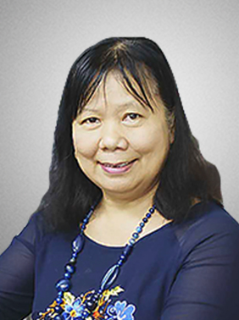
 | Năm sinh: 1955
 | Nghề nghiệp: Giảng viên cao cấp Trường Đại học Kinh tế TP. Hồ Chí Minh
 | Email: vothanhthu@yahoo.com
 | Lĩnh vực hoạt động: Quan hệ kinh tế quốc tế.; kinh doanh quốc tế; đầu tư quốc tế; thanh toán quốc tế ộ môn Bảo hiểm, Khoa Ngân hàng-Bảo hiểm, Học viện Tài chính
 | Ngôn ngữ: Tiếng Anh, Tiếng Nga

Học vấn
1977 | Cử nhân ngành: Kinh tế vật tư Trường Đại học Kinh tế Quốc dân Odessa
1985 | Tiến sỹ chuyên ngành: Thương mại Trường Đại học Kinh tế Quốc dân Plekhanop, Liên Xô.
Kinh nghiệm
 | Giảng viên cao cấp Trường Đại học Kinh tế TP. Hồ Chí Minh
Chức vụ
 | - Giảng viên cao cấp Trường Đại học Kinh tế TP. Hồ Chí Minh
 | - Trọng tài viên, VIAC
Bằng cấp/chứng chỉ/ thành tích nổi bật
 | - Tham gia viết nhiều giáo trình, sách tham khảo, chuyên khảo đã xuất bản
 | - Nghiệm thu nhiều công trình NCKH

